评分：_________
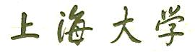
SHANGHAI UNIVERSITY
课程项目报告
COURSE PAPER

《基于CNN-LSTM的图像标题生成器》

学 院 通信与信息工程学院
专 业 通信工程
学 号 19121502
学生姓名 郭羽纶

目录

一、 研究背景 1
1、背景介绍 1
2、 研究现状 1
3、 项目方向 1
二、 理论概述 1
1、 循环神经网络（RNN） 1
2、 长短期记忆网络（LSTM） 2
三、 算法分析 3
1、 数据采集与预处理 3
2、 神经网络模型框架搭建 4
3、 神经网络参数学习训练 6
4、 模型优化算法 6
四、 实验仿真及性能分析 6
1、 实验仿真 6
2、 性能分析 7
3、 后期改进 8

基于CNN-LSTM的图像标题生成器
- 研究背景

1、背景介绍
多媒体信息（尤其是视觉信息）在如今网络和电子视频设备快速发展并普及的时代，不断渗透到人类生活的各个领域，已逐渐成为信息交互的主要载体。
计算机视觉作为多媒体信息技术中的重要组成部分，其目的是希望计算机获得与人相似的视觉感知能力，其最吸引人的一面是能从图像或视频中获取外部信息的描述。由于大多数视频记录的都是作为组成社会活动主要部分的人类的活动，由此衍生出了计算机视觉这个备受重视的研究方向。
- 研究现状
随着图像领域的发展和研究任务的深入，图像描述由早期传统手动提取图像特征，到自然语言处理（NLP），再到深度学习理论的提出，为设计自动特征学习方法奠定了基础，其理论框架应用于图像描述得到了快速发展。
近几十年来，随着深度学习以及神经网络的兴起，基于循环神经网络（RNN）、图卷积网络（GCN）、LSTM等方法不断被提出并且深入研究、加以改进。
- 项目方向
本项目在循环神经网络理论学习的基础上，通过参考《Deep Visual-Semantic Alignments for Generating Image Descriptions》等文献，对循环神经网络（RNN）的改进方法：CNN-LSTM进行了研究，并基于Tensorflow框架搭建了神经网络，实现了简单的图像描述任务。
- 理论概述
- 循环神经网络（RNN）
相较于传统神经网络结构：输入层、隐藏层、输出层，RNN最大的区别在于每次都会将前一次的输出结果代入到下一次的隐藏层中一起训练，如下图所示：
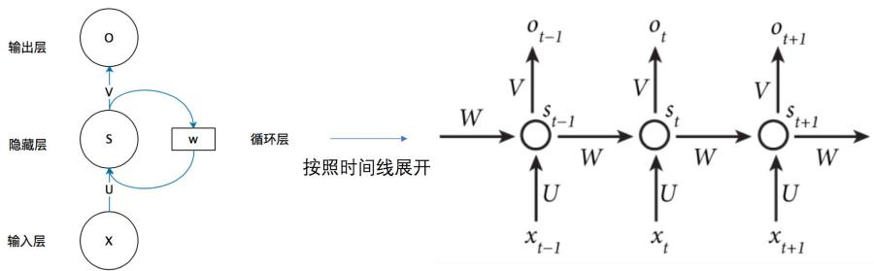
图1 循环神经网络结构
- 前向传播算法
假设是隐藏层激活函数，为输出层激活函数，那么循环神经网络的前向传播算法可以表示为：
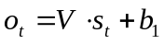
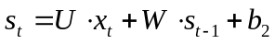
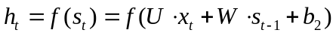
经过循环迭代后，在t时刻的预测输出可以表示为：
可以看到，当前t时刻的输出包含的t时刻前的历史信息，说明循环神经网络（RNN）对历史信息进行了保存。

（2）反向传播算法
对于循环神经网络（RNN），最常见的损失函数为交叉损失函数，即某t时刻的交叉损失函数可以定义为：
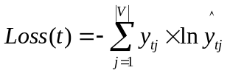
其中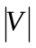为输入样本的大小。基于上式，考虑所有的时刻T，损失函数定义为：
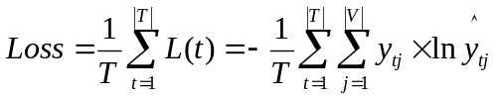
根据链式法则对损失函数求导，可以得到：
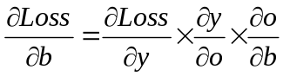
从而得到各参数的更新：
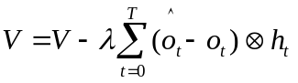
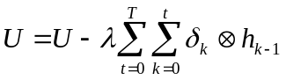
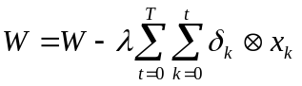
其中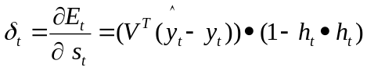。
- 长短期记忆网络（LSTM）
LSTM是一种特殊的循环神经网络（RNN），相较于普通的RNN，LSTM可以有效地解决简单RNN的梯度爆炸或消失问题，所以LSTM网络在更长的序列中有着更好的表现。
LSTM网络引入门控机制来控制信息传递，门控机制的三个门分别为输入门、遗忘门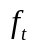和输出门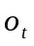。
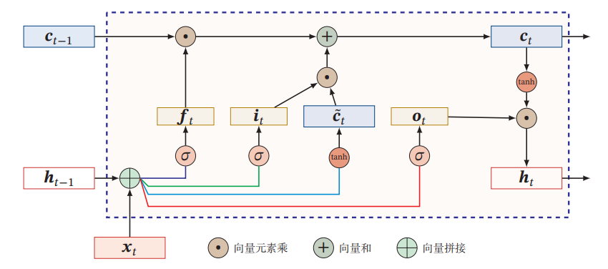
图2 LSTM网络结构
- 输入门
控制当前时刻的候选状态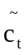有多少信息需要保存，即确定更新的信息，公式可以表示为：
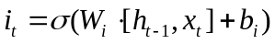
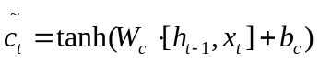
- 遗忘门
控制上一个时刻的内部状态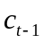需要遗忘多少信息，即决定丢弃的信息，公式可以表示为：
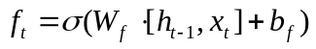
（3）输出门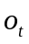
控制当前时刻的内部状态有多少信息需要输出给外部状态，即将过去与现在的记忆进行合并，公式可以表示为：
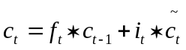
- 算法分析
在本项目中，通过参考图像描述相关领域的论文，确定项目方向为图像标题生成。其主要的算法思路为：使用卷积神经网络（CNN）从图像中提取特征，并使用LSTM递归神经网络将提取的特征解码成句子作为该图像的标题。
项目实现步骤以及项目过程中使用的算法如下所示：
- 数据采集与预处理（dataset.py）
在项目中使用的数据集为：COCO 2014数据集。

（1）数据采集算法
下载好COCO 2014数据集后，将COCO train2014放入文件夹train / images，将COCO val2014放入文件夹val / images。

（2）图像预处理算法
对于数据的预处理主要包括提取图片及其标题（标签）制作训练集、测试集以及验证集,打乱数据集、确定训练时小批量样本的大小。
- 文本预处理算法
由于LSTM模型只对向量进行处理，因此在建立神经网络模型前需对事先收集好的大量文本进行预处理，使其变成词向量。
文本预处理主要包括以下步骤：
1）添加开始与结束标记：由于最后生成的标题文本长度不同，所以需要知道标题的开始与结束，因此必须给每个标题文本添加公共的开始与结束标志。
2）填充：由于解码器中包含的LSTM数量是有限的，如果标题的单词数小于LSTM的单元数，那么需要使用<unk>对标题进行填充。
3）分配索引：为每个唯一的单词分配一个唯一的索引，单词的索引由词频决定。
4）词嵌入：每个词语对于一个索引，并将每个索引表示成大小为512的向量，这样即可生成一个嵌入矩阵，每列代表不同单词对应的不同向量。
文本预处理算法主要代码（句子-索引向量转换算法）：
- def process_sentence(self, sentence):
- """ 对句子进行标记，并将每个标记转换为其在词汇表中的索引。 """
- words = word_tokenize(sentence.lower())
- word_idxs = [self.word2idx[w] for w in words]
- return word_idxs
嵌入矩阵建立主要代码：
- with tf.variable_scope("word_embedding"):
- embedding_matrix = tf.get_variable(
- name = 'weights',
- shape = [config.vocabulary_size, config.dim_embedding],
- initializer = self.nn.fc_kernel_initializer,
- regularizer = self.nn.fc_kernel_regularizer,
- trainable = self.is_train)
- 神经网络模型框架搭建
在项目过程中，神经网络模型的起源来自于自然语言处理（NLP）的机器翻译（MT）中常用的Sequence2Sequence模型。RNN用于通过保留时间信息将文本嵌入向量空间中，因此，RNN被用作Sequence2Sequence模型模型中的编码器/解码器。
综上所述，神经网络模型由一个视觉CNN和一个生成语言的RNN组成，模型图示如下：
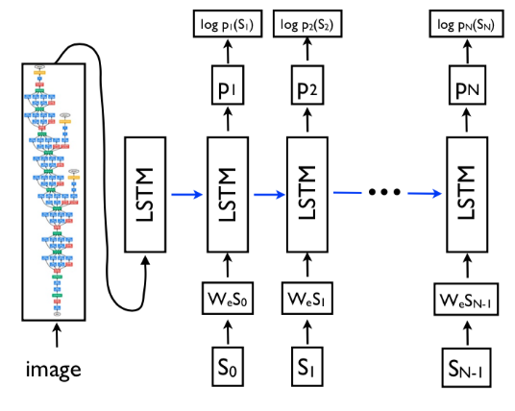
图3 神经网络整体模型

（1）卷积神经网络部分（CNN）——编码器
CNN用于提取输入图像的特征，即将图像进行编码，从而实现图像到向量空间的转换。
在实验过程中，我采用了VGG16网络作为卷积神经网络部分，VGG16模型由5个卷积层、2个全连接层和1个Softmax输出层组成，如下图所示：
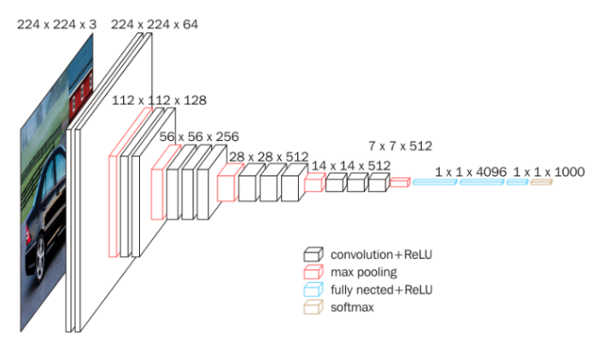
图4 VGG16模型
主要的实现方法是通过Tensorflow创建VGG16网络，并将训练得到的权重载入模型中，其主要的网络结构如上图所示。
关于VGG16神经网络的输入为： 224*224*3 的RGB图像，输出为：大小为 4096 的序列，图像通过此神经网络后，实现了图像到向量的转变，最后将其压缩至大小为512的序列输入到RNN网络中去。
由于篇幅受限，仅展示算法相关的主要代码，VGG16卷积层1的创建（其余卷积层与之类似）：
- # 卷积层1
- with tf.variable_scope('conv1_1',reuse=tf.AUTO_REUSE) as scope:
- kernel = tf.get_variable(name='conv1_1_W',initializer=tf.truncated_normal([3, 3, 3, 64], dtype=tf.float32,
- stddev=1e-1),trainable=config.trainable_variable)
- conv = tf.nn.conv2d(images, kernel, [1, 1, 1, 1], padding='SAME')
- biases = tf.get_variable(name='conv1_1_b',initializer=tf.constant(0.0, shape=[64], dtype=tf.float32),trainable=config.trainable_variable)
- out1_1 = tf.nn.bias_add(conv, biases)
- self.conv1_1 = tf.nn.relu(out1_1)
池化层1的创建（其余池化层与之类似）：
- # 池化层1
- self.pool1 = tf.nn.max_pool(self.conv1_2,ksize=[1, 2, 2, 1],strides=[1, 2, 2, 1],padding='SAME',name='pool1')
全连接层1的创建（其余全连接层与之类似）：
- # # 全连接层1
- with tf.variable_scope('fc6', reuse=tf.AUTO_REUSE) as scope:
- shape = int(np.prod(self.pool5.get_shape()[1:]))
- fc1w = tf.get_variable(initializer=tf.truncated_normal([shape, 4096],
- dtype=tf.float32,
- stddev=1e-1), name='fc6_W',trainable=config.trainable_variable)
- fc1b = tf.get_variable(initializer=tf.constant(1.0, shape=[4096], dtype=tf.float32),
- name='fc6_b',trainable=config.trainable_variable)
- pool5_flat = tf.reshape(self.pool5, [-1, shape])
- fc1l = tf.nn.bias_add(tf.matmul(pool5_flat, fc1w), fc1b)
- self.fc1 = tf.nn.relu(fc1l)

（2）循环神经网络部分（RNN）——解码器
循环神经网络（RNN）对提取到的特征转换成文字，从而实现图像标题生成的目的。所有的RNN输入都是右填充的，最大标题长度为20。
RNN的网络模型结构如下图所示：
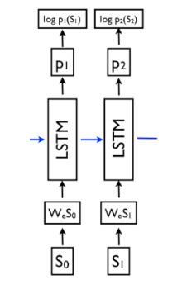
图5 循环卷积网络模型
LSTM创建主要代码：
- lstm = tf.nn.rnn_cell.LSTMCell(
- config.num_lstm_units,
- initializer = self.nn.fc_kernel_initializer)
- if self.is_train:
- lstm = tf.nn.rnn_cell.DropoutWrapper(
- lstm,
- input_keep_prob = 1.0-config.lstm_drop_rate,
- output_keep_prob = 1.0-config.lstm_drop_rate,
- state_keep_prob = 1.0-config.lstm_drop_rate)
在完成文本预处理后，之前的文本会生成一个嵌入矩阵作为LSTM的输入，具体的流程如上图所示：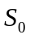代表一个词对应的索引，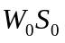对应于索引对应的嵌入向量，输出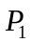为一个大小512的向量，对其转换后可以得到一个单词的索引，最后通过索引即可得到预测的单词。
索引向量-句子转换算法主要代码：
- def get_sentence(self, idxs):
- """ 将索引向量翻译成句子。 """
- words = [self.words[i] for i in idxs]
- if words[-1] != '.':
- words.append('.')
- length = np.argmax(np.array(words)=='.') + 1
- words = words[:length]
- sentence = "".join([" "+w if not w.startswith("'") \
- and w not in string.punctuation \
- else w for w in words]).strip()
- return sentence
- 神经网络参数学习训练
在建立完神经网络模型后，需要对模型参数进行设置，其主要步骤为（具体设置可见Config.py文件）：

（1）使用交叉熵作为损失函数
（2） 使用Adam Optimizer优化算法，初始学习率为 0.0001，Dropout保持概率为 0.9
（3）使用 32 的 Batch 大小运行 5 个 epoch。
在完成模型训练后，将模型参数保存在39999.npy文件中，以便于后续的迁移学习。
- 模型优化算法
在项目过程中的优化算法为Adam Optimizer，此算法主要对于梯度以及学习率进行了优化，并且为了防止过拟合，使用了Dropout算法。

（1）自适应学习率算法
Adam 算法利用梯度的一阶矩估计和二阶矩估计动态调整每个参数的学习率。TensorFlow提供的tf.train.AdamOptimizer可控制学习速度，经过偏置校正后，每一次迭代学习率都有个确定范围，使得参数比较平稳。

（2）梯度优化算法
带动量的SGD可以避免优化过程陷入局部极小点，导致无法找到全局最小点。

（3）Dropout防过拟合算法
在本项目中，Dropout保持概率为0.9，对于神经网络单元，按照0.9的概率将其暂时从网络中丢弃，防止了模型出现过拟合。
- 实验仿真及性能分析
- 实验仿真
在完成所有神经网络及训练后，为更好地展示实验仿真的结果，我基于Pyqt5设计了一个简单的界面，展示界面如下图所示：
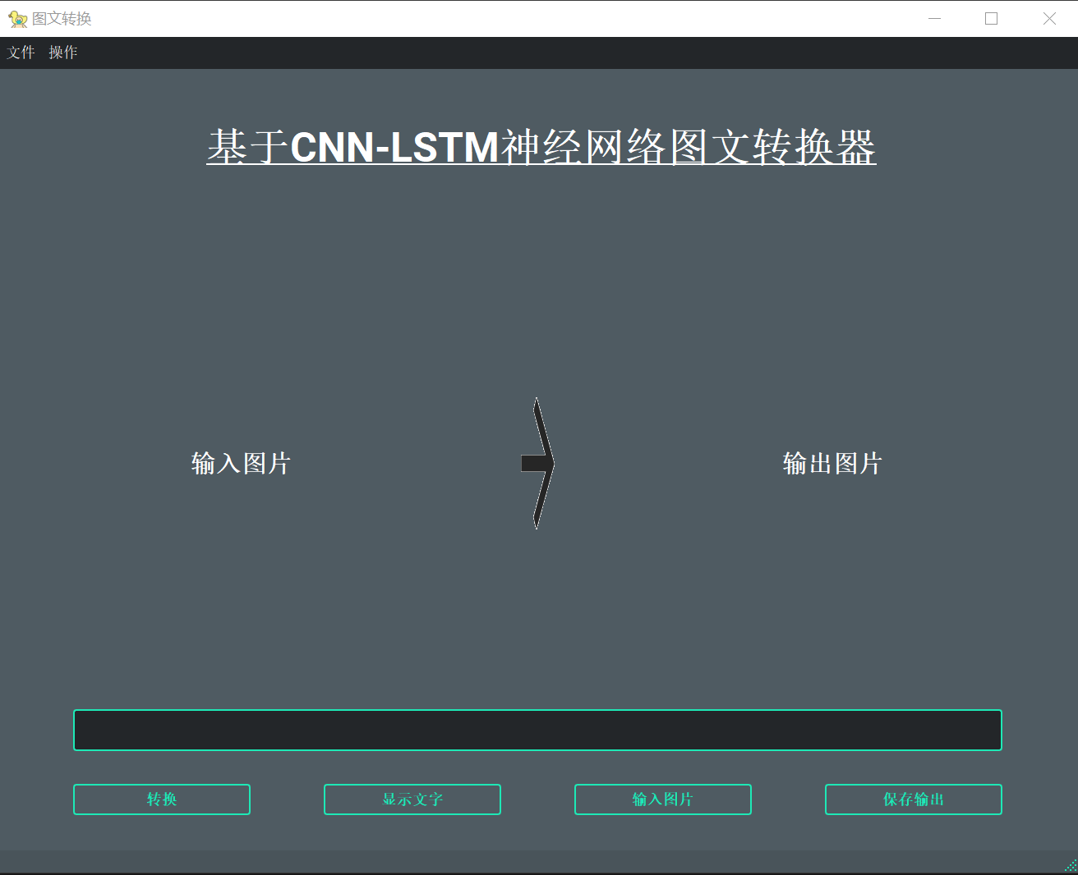
图6 界面图像
通过此界面可以直观地展示原始图片与转换后的图片，并且可以对生成的图片进行保存。
通过点击按钮随机打开图片，并点击转换按钮即可进行图文转换，具体仿真结果如下图所示：
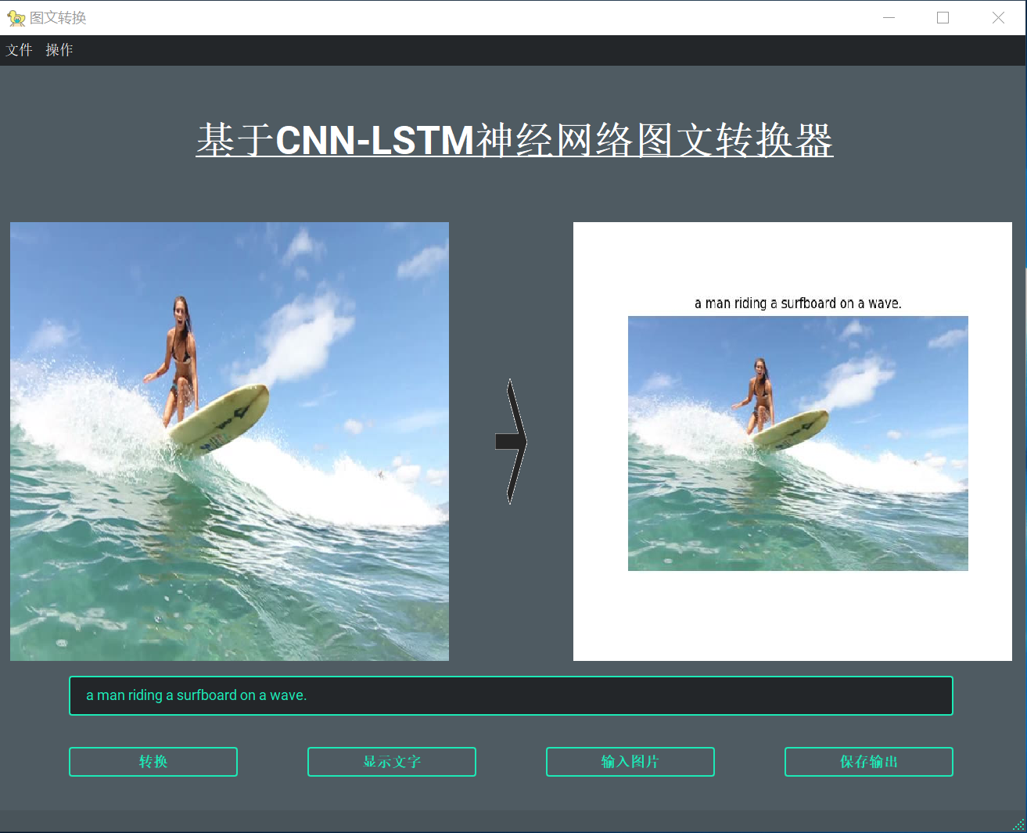
图7 实验仿真结果
- 性能分析
项目实验过程中采用的性能参数为：BLEU分数，BLEU是一种通过计算候选译文和参考译文中n 元词共同出现的程度，来衡量候选句子与参考句子相似度的机器翻译度量方法。
通过使用COCO数据集中包含的验证集，我们可以从一定程度上衡量模型的准确性。由于程序仅运行 5 个 epoch，因此该BLEU指标是根据 5 个 epoch 后生成的模型为验证数据集计算的，数据如下表所示：
BLEU-1 | BLEU-2 | BLEU-3 | BLEU-4
0.629 | 0.436 | 0.290 | 0.193
表1 CNN-LSTM模型的BLUE分数
由上述表格可知，在验证集的数据下进行验证，BLUE分数较高，模型较为准确。
如果使用测试集的数据，仅从图像描述中学习的语言的流畅性来看，最后得到的图片标题也较为流畅。测试案例如下图所示：
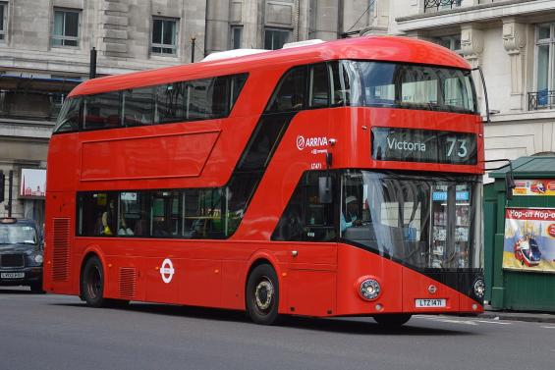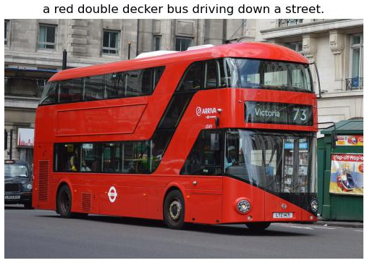
图8 进行图文转换前后结果
由上图所示，根据人眼的观察，该图文转换的标题较好地反映了图像中的基本特征并且语言十分流畅。
- 后期改进
虽然CNN-LSTM神经网络模型对于大多数图片可以实现较为准确的图文转换，但是对于部分特征不明显的图片不能很好地进行特征提取以及语言描述,例如下图：
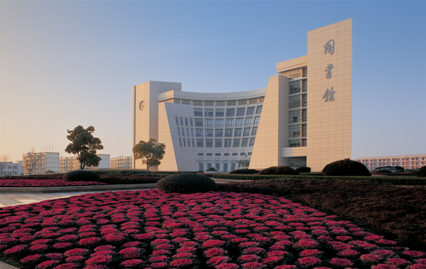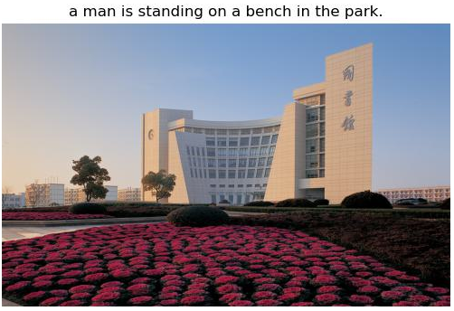
图10 不准确的图文转换
针对此问题，我认为后期可以改进的地方有以下几点：
- 使用能提取更多特征的CNN网络，例如深度更深的ResNet等。
- 在原有模型了基础上增加epoch重新训练模型。
（3）改变模型之前设置的超参数，从而提高模型的泛化能力以及BLEU分数。

（4）使用不同的优化器，例如Nadam等。

参考文献：
[1] O. Vinyals, A. Toshev, S. Bengio and D. Erhan, "Show and tell: A neural image caption generator," 2015 IEEE Conference on Computer Vision and Pattern Recognition (CVPR), 2015, pp. 3156-3164, doi: 10.1109/CVPR.2015.7298935.
[2] A. Karpathy and L. Fei-Fei, "Deep visual-semantic alignments for generating image descriptions," 2015 IEEE Conference on Computer Vision and Pattern Recognition (CVPR), 2015, pp. 3128-3137, doi: 10.1109/CVPR.2015.7298932.

